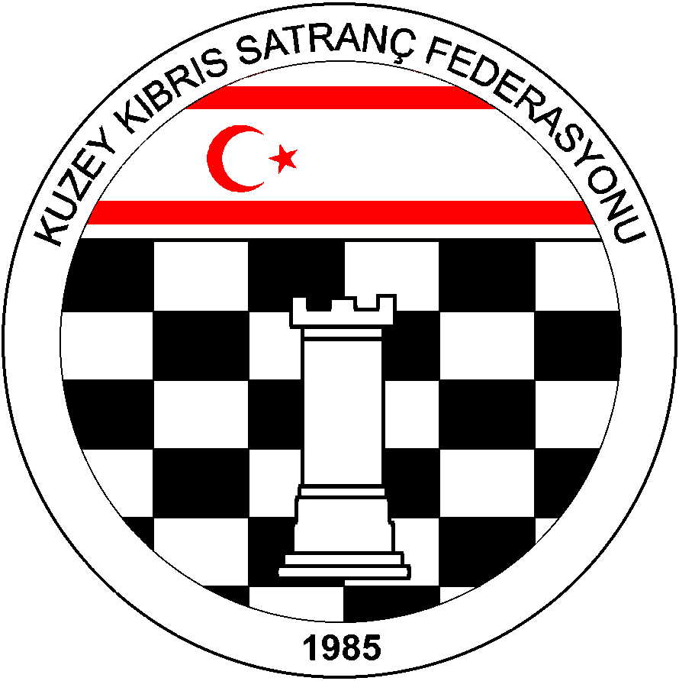

Kuzey Kıbrıs Satranç
Federasyonu

P.K. 741, Lefkoşa
K.K.T.C.

Tel.No. : (+90) 533 8329255
Fax.No.:
Chess Federation of
Northern Cyprus
PO.Box. 741 Lefkosa

MERSIN 10 – TURKEY

E-mail : hgoymen@hotmail.com
Web Page : www.ncchess.com

KUZEY KIBRIS SATRANÇ FEDERASYONU
2013 HIZLI SATRANÇ ŞAMPİYONASI YÖNERGESİ

1.Amaç: Kuzey Kıbrıs’ın Hızlı Satranç Şampiyonunu belirlemek

2.Başlama ve Bitiş Tarihi: 13-14 Temmuz 2013, Cumartesi-Pazar

3.Yarışma Yeri: Grand Master Chess Club Derneği, Marmara Bölgesi, Lefkoşa

4.Son Başvuru Tarihi: 12 Temmuz 2013 Cuma ( Bu tarihten sonra kesinlikle müracaat kabul edilmeyecektir. Başvuru: Zafer Ağdelen, agdelen@yahoo.com, 0542 853 8289 )

5.Kurallar: KKSF ve FIDE Satranç kuralları geçerlidir.

6.Katılım Hakkı: KKTC vatandaşı, KKSF lisanlı sporcuları katılabilirler.

7.Katılım Ücreti: 20 TL

8.Yarışma Yöntemi: 7 Tur Bireysel İsviçre Sistemi.

9.Tempo: Her tur her oyuncu için 20 dakika + 10 saniye eklemeli tempo.

10.Başhakem: Hüseyin Yeten

11.Eşitlik Bozma Yöntemleri: Buchholz-1 ve 2 (alttan), Sonneborn-Berger puanlarına, ve galibiyet sayısına bakılır.

12.Bekleme Süresi: 10 dakikadır.

13.Ödül Dağıtımı: Eş puanlılar arasında nakit ödül paylaşımı yapılmayacaktır.

14.Ödüller:
1.Kupa + 300 TL
2.Kupa + 200 TL
3.Kupa + 100 TL
4.Plaket + 50 TL
5.Plaket + 50 TL
6.Plaket + 50 TL

Bayanlar : 1. Kupa + 100 TL
1996-1997 Doğanlar: 1. Plaket + 50 TL
1998-1999 Doğanlar: 1. Plaket + 50 TL
2000 -2001 Doğanlar: 1. Plaket + 50 TL
2002 ve sonra doğanlar. 1. Plaket +50 TL
2002 ve sonra doğumlu tüm oyunculara Madalya

15.Program:

13 Temmuz 2013 Cumartesi

14:00: Kayıt kontrol
14:30: 1. Tur
15:30: 2. Tur
16:30: 3. Tur
17:30: 4.Tur
14 Temmuz 2013 Pazar 10:00: 5. Tur
11:00: 6. Tur
12:00: 7. Tur
13:00: Ödül Töreni

Kayıtlar: Zafer Ağdelen, agdelen@yahoo.com, 0542 853 8289

